Государственное бюджетное профессиональное образование учреждения Калужской области

"Калужский техникум электронных приборов"

**Отчёт по Colaboratory**

Выполнили:

студенты 2 курса

группы ИСиП 2/3

Мухин О.А.

Толкачёв Н. Р.

**Задание №1**

Напишите код, который проверяет, является ли переменная x строкой, и если да, то если в строке больше одного слова (слово - последовательность подряд идущих символов без пробелов), то выводит на экран количество слов в этой строке и сами слова в алфавитном порядке.

*Решение:*

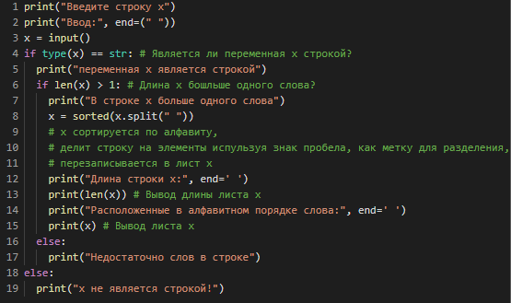

*Вывод:* 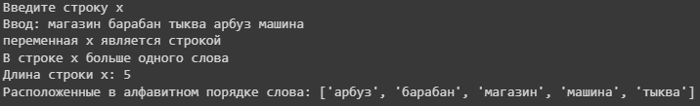

*Блок-схема:*

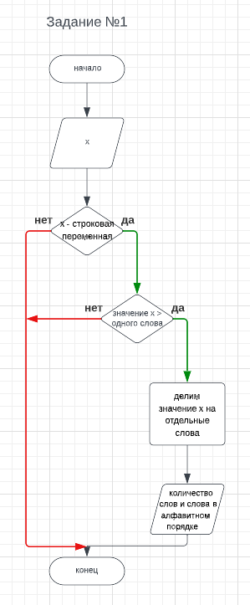

**Задание №2**

Напишите код, который все элементы массива x с нечетными индексами переставит в обратном порядке.

*Пример:*

Если x = [0, 1, 2, 3, 4, 5, 6, 7, 8, 9],

то код должен получатся [0, 9, 2, 7, 4, 5, 6, 3, 8, 1]

*Решение:*

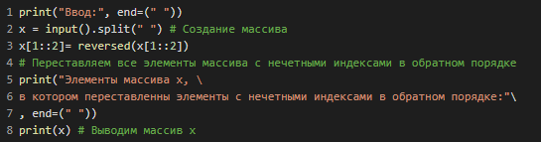

*Вывод:*



*Блок-схема:*

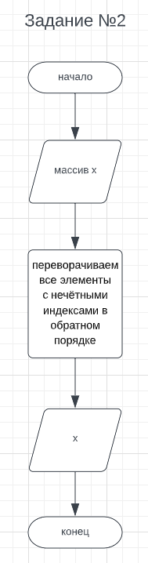

**Задание №3**

Напишите цикл, который выводит все числа от 0 до 500, делящиеся на 7, если в них есть цифра 8.

*Подсказка:*

Переменную типа int можно привести к типу str:



*Решение:*

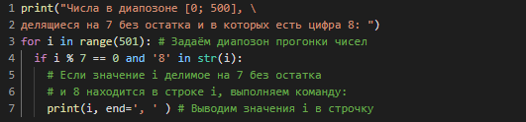

*Вывод:*

*Блок-схема:*

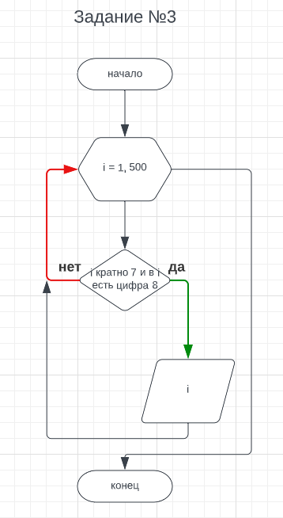

**Задание №4**

1. Создайте список a, состоящий из каких-то элементов.
2. Создайте список b такого же размера, как a, состоящий из каких-то элементов.
3. Выведите нумерованный список пар из элементов списков a и b.

*Решение:*

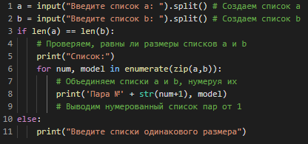

*Вывод:*

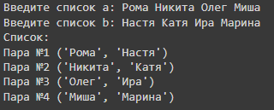

*Блок-схема:*

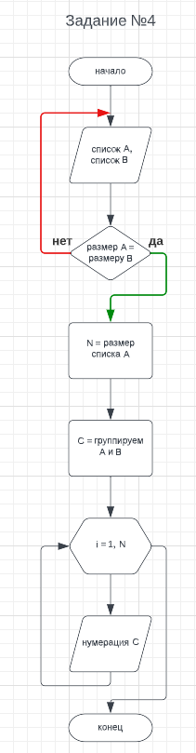

**Задание №5**

Дан массив строк mas. Одной строкой создайте словарь, в котором по ключу строки будет записана пара (кортеж длины 2) (индекс строки в массиве mas, длина строки).

*Решение:*

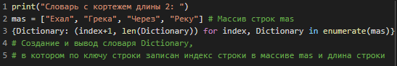

*Вывод:*



*Блок-схема:*

